МИНИСТЕРСТВО НАУКИ И ВЫСШЕГО ОБРАЗОВАНИЯ РОССИЙСКОЙ ФЕДЕРАЦИИ
Федеральное государственное автономное образовательное учреждение
высшего образования
«Уральский федеральный университет
имени первого Президента России Б.Н. Ельцина»
Институт радиоэлектроники и информационных технологий-РТФ
ИТОГОВОЕ ДОМАШНЕЕ ЗАДАНИЕ
по дисциплине «Программная инженерия»
Тема: мониторинг и контейнеризация echo-API

Студент: | Саитгалин Э.Ю.
Группа: | РИМ-160980к
Преподаватель: | Меркушев М.
СОДЕРЖАНИЕ
ВВЕДЕНИЕ 3
1 Этап 1. Git и организация репозитория 4
1.1 Структура проекта 4
1.2 Ветки и защита main 4
1.3 История коммитов и Pull Request 5
2 Этап 2. Анализ сетевого трафика 6
2.1 Методика захвата 6
2.2 Результаты 7
3 Этап 3. Bash-скрипты 8
3.1 Скрипт check_api.sh 8
3.2 Скрипт analyze_logs.sh 8
4 Этап 4. Контейнеризация в Docker Compose 11
4.1 Описание стека 11
4.2 Проверка работы 11
5 Этап 5. CI/CD в GitHub Actions 13
6 Этап 6. SSH и SCP 14
ЗАКЛЮЧЕНИЕ 15
ПРИЛОЖЕНИЕ А. Исходный код проекта 16

ВВЕДЕНИЕ
В задании нужно выступить в роли DevOps-инженера стартапа, у которого есть простой API-сервис – echo-сервер. Для этого сервиса требуется настроить проверку доступности, автоматизировать разбор логов и подготовить окружение в контейнерах, из которого его можно развернуть.
Цель работы – закрепить на практике написание Bash-скриптов, анализ сетевого трафика, работу с Git, настройку CI/CD и контейнеризацию готовых сервисов. Работа разбита на шесть этапов, каждому из них посвящен отдельный раздел отчета.
Исходный код проекта размещен в репозитории https://github.com/Alcatraz04448/infra-monitoring-project, дамп трафика приложен к отчету в файле capture_httpbin.pcapng.

1 Этап 1. Git и организация репозитория

1.1 Структура проекта
Для проекта на GitHub заведен публичный репозиторий infra-monitoring-project. Файлы проекта и их назначение перечислены в таблице 1. Конфигурация nginx вынесена в отдельный каталог proxy, остальные файлы лежат в корне.
Таблица 1 – Файлы проекта
Путь | Содержимое
check_api.sh | проверка доступности API по коду ответа
analyze_logs.sh | генерация access.log и подсчет статистики
docker-compose.yml | стек из двух контейнеров: api и proxy
proxy/nginx.conf | полный конфиг nginx для обратного прокси
.github/workflows/ci.yml | workflow GitHub Actions
README.md | описание проекта, запуск и деплой по SSH
.gitignore | что не должно попадать в репозиторий
.gitattributes | окончания строк LF для скриптов и конфигов

В .gitignore исключены логи (*.log и каталог logs/) – туда же попадает access.log, который создает analyze_logs.sh, – временные файлы (tmp/, *.tmp, *.swp, *~, .DS_Store, Thumbs.db), артефакты сборки и архивы для выкладки (build/, dist/, out/, *.tar.gz, *.zip), а также локальные настройки (.env, .idea/, .vscode/).
Файл .gitattributes нужен из-за того, что проект создавался в Windows. Для скриптов, YAML-файлов и конфигов в нем задано окончание строк LF. С окончанием CRLF bash на Linux воспринимает символ \r как часть команды, и скрипт падает уже на первой строке.

1.2 Ветки и защита main
В репозитории две ветки. Ветка main содержит только стартовый коммит и принимает изменения исключительно через Pull Request. Вся разработка велась в ветке feature/monitoring, созданной от main.
Для main в настройках репозитория включено правило защиты: перед слиянием обязателен Pull Request и успешное прохождение проверок CI, прямые коммиты, force push и удаление ветки запрещены.

1.3 История коммитов и Pull Request
Сообщения коммитов написаны в формате Conventional Commits: префикс показывает тип изменения (feat – новая функциональность, ci – настройка конвейера, docs – документация, chore – служебные изменения). История приведена в таблице 2.
Таблица 2 – История коммитов
Ветка | Сообщение
main | chore: initial commit with README and .gitignore
feature/monitoring | feat: add API availability check script
feature/monitoring | feat: add access log generator and analyzer
feature/monitoring | feat: add docker-compose stack with nginx reverse proxy
feature/monitoring | ci: add GitHub Actions workflow for scripts and stack
feature/monitoring | docs: describe usage, CI and SSH deployment in README

По завершении работы из feature/monitoring в main открыт Pull Request (https://github.com/Alcatraz04448/infra-monitoring-project/pull/1). В описании Pull Request перечислено, что сделано на каждом этапе и как это проверялось. После того как обе проверки CI прошли, Pull Request был слит в main.

2 Этап 2. Анализ сетевого трафика

2.1 Методика захвата
Трафик снимался в Wireshark 4.6.9 на рабочем компьютере. Захват запускался на интерфейсе Ethernet, через который компьютер выходит в интернет, с фильтром захвата «host httpbin.org». Так в дамп попал только обмен с этим сервером, без постороннего трафика. Пока шел захват, из командной строки с помощью curl было отправлено пять запросов к публичному API httpbin.org (листинг 1).
Листинг 1 – Запросы к httpbin.org
curl.exe http://httpbin.org/ip
curl.exe -X PUT http://httpbin.org/put -d "status=active"
curl.exe -X DELETE http://httpbin.org/delete
curl.exe http://httpbin.org/status/404
curl.exe http://httpbin.org/status/500

Все запросы отправлены по HTTP без шифрования. Только так Wireshark показывает метод, адрес и код ответа: в HTTPS эти данные передаются внутри TLS и в дампе не видны.
После остановки захвата к дампу применен фильтр отображения http, который оставляет только пакеты протокола HTTP (рисунок 1). Захват длился около 20 секунд, всего в дампе 45 пакетов, после фильтра осталось 10: пять запросов и пять ответов. Дамп сохранен в файл capture_httpbin.pcapng.
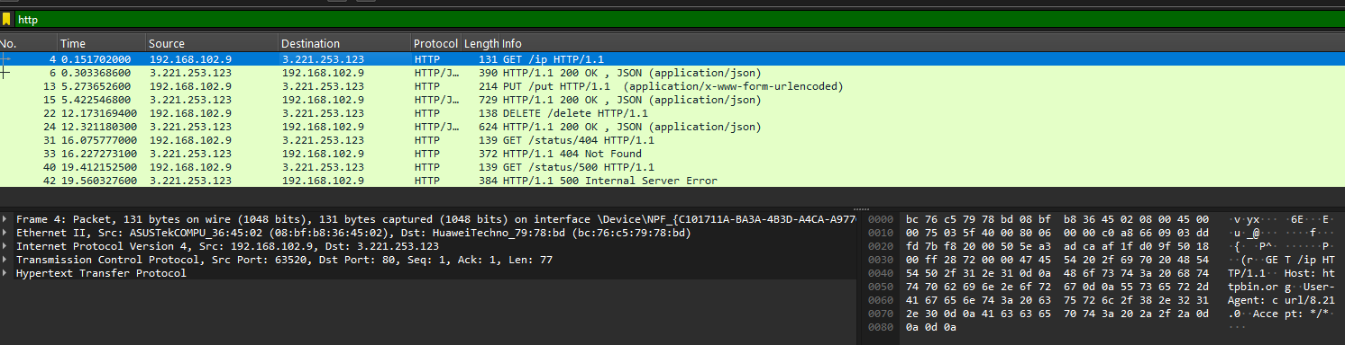
Рисунок 1 – Отфильтрованный HTTP-трафик в Wireshark

2.2 Результаты
В обмене участвовали два узла: рабочий компьютер с адресом 192.168.102.9 и сервер httpbin.org с адресом 3.221.253.123. Все запросы шли на порт 80 сервера. Каждый вызов curl открывал отдельное TCP-соединение со своим исходным портом, поэтому в дампе пять соединений по девять пакетов.
Использовались три HTTP-метода: GET, PUT и DELETE. Соответствие запросов и ответов сервера показано в таблице 3.
Таблица 3 – Запросы и ответы в дампе
Кадры | Адрес | Метод | Код ответа
4, 6 | /ip | GET | 200 OK
13, 15 | /put | PUT | 200 OK
22, 24 | /delete | DELETE | 200 OK
31, 33 | /status/404 | GET | 404 Not Found
40, 42 | /status/500 | GET | 500 Internal Server Error

Сервер вернул коды трех классов. На /ip, /put и /delete пришел ответ 200 OK с телом в формате JSON (application/json), в котором httpbin.org повторяет данные запроса. Адреса /status/404 и /status/500 возвращают тот код, который указан в пути, – ошибку клиента 404 Not Found и ошибку сервера 500 Internal Server Error. Тело у этих ответов пустое (Content-Length: 0), хотя тип указан как text/html.

3 Этап 3. Bash-скрипты

3.1 Скрипт check_api.sh
Скрипт проверяет, отвечает ли API кодом 200. Первым аргументом передается URL, вторым, необязательным, – таймаут в секундах (по умолчанию 5). Если аргументов нет или их больше двух, скрипт выводит строку использования и завершается с кодом 1.
URL проверяется командой grep -E: он должен начинаться с http:// или https:// и содержать имя хоста без пробелов. Таймаут проверяется регулярным выражением ^[1-9][0-9]*$. Сам запрос выполняет curl, который выводит только код ответа через --write-out. Время на соединение ограничено таймаутом, на весь запрос – удвоенным таймаутом.
Код ответа разбирается оператором case. Для кода 200 выводится «API доступен» и возвращается 0, для любого другого – «API недоступен, код ответа: XXX» и 1. Если сервер не ответил совсем, curl подставляет код 000. Пример запуска показан на рисунке 2, полный текст скрипта приведен в листинге А.1.
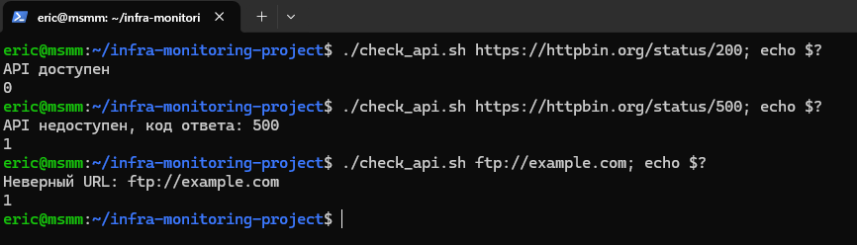
Рисунок 2 – Запуск check_api.sh с рабочим и нерабочим URL

3.2 Скрипт analyze_logs.sh
Скрипт принимает два необязательных позиционных аргумента: имя файла лога (по умолчанию access.log) и число записей (по умолчанию 350). Число проверяется регулярным выражением и должно быть не меньше 300.
Лог генерирует awk. В нем заданы списки IP-адресов, запросов и кодов ответа, причем часть значений повторяется: так одни адреса и коды встречаются чаще других. Время каждой записи сдвигается на 0–4 секунды от предыдущей. Функция srand вызывается с постоянным числом, поэтому лог при каждом запуске одинаковый. Пример записей приведен в листинге 2.
Листинг 2 – Начало сгенерированного access.log
192.168.0.21 - - [16/Aug/2026:09:00:00] "POST /api/auth/login HTTP/1.1" 401
172.20.5.17 - - [16/Aug/2026:09:00:04] "POST /api/cart HTTP/1.1" 200
192.168.0.34 - - [16/Aug/2026:09:00:04] "PUT /api/profile HTTP/1.1" 302

Для разбора лога используются следующие команды:
1) общее число запросов – grep -cE с регулярным выражением ^([0-9]{1,3}\.){3}[0-9]{1,3}, то есть строки, которые начинаются с IP-адреса;
2) топ-3 IP-адресов – grep -oE с тем же выражением, затем sort, uniq -c, sort -rn и head -n 3, а awk печатает результат с номерами мест;
3) ответы 4xx и 5xx – grep -cE с выражениями " 4[0-9]{2}$ и " 5[0-9]{2}$, код ответа стоит в конце строки после кавычки;
4) период лога – sed -E вырезает время из квадратных скобок первой и последней строки;
5) популярные адреса запросов – awk выбирает шестое поле строки, дальше тот же подсчет через sort и uniq.
На сгенерированном логе из 350 записей скрипт показал (рисунок 3), что больше всего запросов пришло с адресов 192.168.0.21 (107), 10.10.1.4 (81) и 192.168.0.34 (47). Ответов с кодами 4xx получилось 95, с кодами 5xx – 49. Полный текст скрипта приведен в листинге А.2.
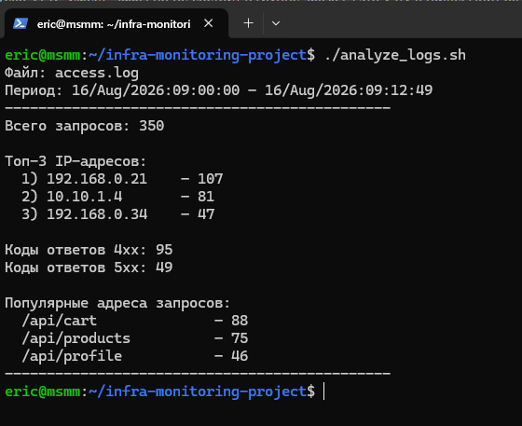
Рисунок 3 – Результат работы analyze_logs.sh
Оба скрипта сделаны исполняемыми командой chmod +x, синтаксис проверен командой bash -n. Права на выполнение сохранены и в git (режим 100755), поэтому после клонирования скрипты сразу запускаются.

4 Этап 4. Контейнеризация в Docker Compose

4.1 Описание стека
Файл docker-compose.yml (листинг А.3) описывает проект monitoring-stack из двух сервисов на образах Docker Hub. Параметры сервисов собраны в таблице 4.
Таблица 4 – Сервисы docker-compose.yml
Сервис | Контейнер | Образ | Порт | Роль
api | echo-api | hashicorp/http-echo:1.0 | 8080 | возвращает «Monitoring Service Active»
proxy | nginx-proxy | nginx:alpine | 80 → 80 | обратный прокси для api

Контейнеры объединены в сеть monitoring-backend с драйвером bridge и фиксированной подсетью 172.28.0.0/24. Порт 8080 сервиса api наружу не пробрасывается, доступ к нему есть только у nginx внутри этой сети. Nginx обращается к сервису по имени api, его разрешает встроенный DNS Docker.
Конфигурация nginx (листинг А.4) монтируется вместо стандартного /etc/nginx/nginx.conf. Все запросы к корню передаются директивой proxy_pass на http://api:8080 с заголовками Host, X-Real-IP и X-Forwarded-For. Отдельно заведен адрес /nginx-health, который отвечает ok без обращения к api. По нему работает healthcheck контейнера nginx-proxy.
Порт на хосте задается переменной PROXY_PORT и по умолчанию равен 80. Это позволяет поднять стек на другом порту, если 80 на машине уже занят.

4.2 Проверка работы
Стек запускался на сервере с Ubuntu командой docker compose up -d. Контейнеры получили адреса 172.28.0.2 (echo-api) и 172.28.0.3 (nginx-proxy) в сети monitoring-backend. Запрос curl http://localhost вернул строку «Monitoring Service Active», то есть запрос прошел через nginx до http-echo и обратно (рисунок 4).
Снимок сделан через несколько секунд после запуска, поэтому у nginx-proxy в столбце STATUS указано health: starting. После первой проверки адреса /nginx-health контейнер переходит в состояние healthy. У echo-api проверки нет: образ http-echo собран без оболочки и утилит, запускать внутри него нечего.
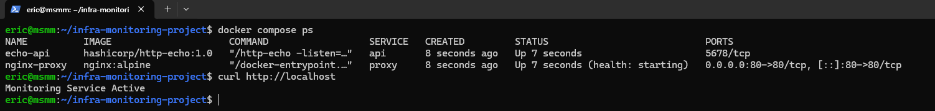
Рисунок 4 – Контейнеры стека в выводе docker compose ps

5 Этап 5. CI/CD в GitHub Actions
Workflow «Проверка проекта» (листинг А.5) запускается на каждый Pull Request и вручную. Он состоит из двух задач, вторая стартует только после успешного завершения первой (ключ needs). Шаги задач перечислены в таблице 5.
Таблица 5 – Задачи workflow
Задача | Что делает
Проверка bash-скриптов | bash -n для check_api.sh и analyze_logs.sh; check_api.sh https://httpbin.org/status/200 должен вернуть 0; на коде 500 и URL ftp://example.com скрипт должен вернуть 1; analyze_logs.sh должен создать лог не короче 300 строк
Запуск docker-compose | docker compose up -d; ожидание ответа nginx с текстом «Monitoring Service Active» (до 15 попыток через 2 с); docker compose ps и docker compose down

Проверка доступного API повторяется до трех раз с паузой 10 секунд. Публичный httpbin.org иногда отвечает ошибкой 5xx, и без повтора конвейер падал бы не из-за ошибок в коде. Если прокси не ответил, задача docker-compose выводит логи контейнеров, чтобы было видно причину.
На Pull Request из feature/monitoring обе задачи завершились успешно с первого запуска (рисунок 5), после чего Pull Request был слит в main.
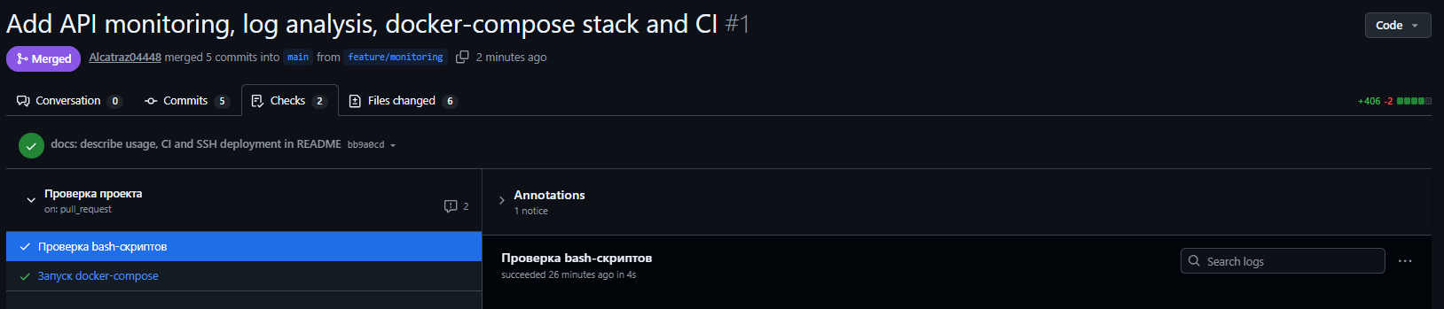
Рисунок 5 – Успешный запуск workflow в Pull Request

6 Этап 6. SSH и SCP
В README.md описано, как безопасно передать проект на удаленный сервер и запустить его там. Пароль используется только один раз, при копировании ключа, дальше все команды работают по ключу.
Для сервера создается отдельный ключ ed25519 командой ssh-keygen, а его открытая часть копируется на сервер командой ssh-copy-id. Чтобы не указывать адрес и ключ в каждой команде, сервер описывается в ~/.ssh/config под именем monitoring-srv.
Проект передается одним из трех способов. Первый – собрать архив командой git archive, в который попадают только файлы из репозитория, скопировать его через scp и распаковать на сервере. Второй – передать архив потоком через tar и ssh без временного файла. Третий – rsync, который при повторном деплое передает только изменения. Команды приведены в листинге 3.
Листинг 3 – Команды деплоя
ssh-keygen -t ed25519 -f ~/.ssh/monitoring_key -C "monitoring deploy"
ssh-copy-id -i ~/.ssh/monitoring_key.pub student@192.0.2.15

git archive --format=tar.gz -o /tmp/monitoring.tar.gz HEAD
scp /tmp/monitoring.tar.gz monitoring-srv:/tmp/
ssh monitoring-srv "mkdir -p ~/monitoring && tar xzf /tmp/monitoring.tar.gz -C ~/monitoring"

tar czf - --exclude=.git --exclude='*.log' . |
ssh monitoring-srv "tar xzf - -C ~/monitoring"

rsync -az --delete --exclude .git --exclude '*.log' ./ monitoring-srv:~/monitoring/

ssh monitoring-srv "cd ~/monitoring && docker compose up -d"
ssh monitoring-srv "cd ~/monitoring && ./check_api.sh http://localhost"

ЗАКЛЮЧЕНИЕ
Все шесть этапов задания выполнены. Проект хранится в публичном репозитории с защищенной веткой main, изменения внесены через ветку feature/monitoring и Pull Request. Анализ трафика в Wireshark показал обмен между рабочим компьютером и httpbin.org с методами GET, PUT и DELETE и кодами ответов 200, 404 и 500.
Скрипт check_api.sh определяет доступность API по коду ответа и сообщает результат кодом возврата, analyze_logs.sh генерирует журнал и разбирает его с помощью grep, awk, sed, sort и uniq. Стек из http-echo и nginx поднимается одной командой и отвечает через прокси. Workflow GitHub Actions проверяет скрипты и запуск стека на каждом Pull Request, а README описывает передачу проекта на сервер через SSH, scp и rsync.

ПРИЛОЖЕНИЕ А. Исходный код проекта
Листинг А.1 – check_api.sh
#!/bin/bash
# Проверка доступности API по коду HTTP-ответа.
#
# Запуск: ./check_api.sh URL [ТАЙМАУТ]
# URL адрес API, например https://httpbin.org/status/200
# ТАЙМАУТ сколько секунд ждать ответа (по умолчанию 5)
#
# Результат: 0 – сервер ответил 200, 1 – другой код или ошибка.

if [ "$#" -lt 1 ] || [ "$#" -gt 2 ]; then
echo "Использование: $0 URL [ТАЙМАУТ]" >&2
exit 1
fi

URL=$1
TIMEOUT=${2:-5}

# Адрес должен начинаться с http:// или https:// и содержать имя хоста
if ! echo "$URL" | grep -Eq '^https?://[^/[:space:]]+(/[^[:space:]]*)?$'
then
echo "Неверный URL: $URL" >&2
exit 1
fi

if ! [[ $TIMEOUT =~ ^[1-9][0-9]*$ ]]; then
echo "Таймаут должен быть целым числом секунд: $TIMEOUT" >&2
exit 1
fi

STATUS=$(curl -s -o /dev/null -w '%{http_code}' \
--connect-timeout "$TIMEOUT" --max-time $((TIMEOUT * 2)) "$URL")

case $STATUS in
200)
echo "API доступен"
exit 0
;;
*)
echo "API недоступен, код ответа: $STATUS"
exit 1
;;
esac

Листинг А.2 – analyze_logs.sh
#!/bin/bash
# Генерация тестового access.log и анализ запросов в нем.
#
# Запуск: ./analyze_logs.sh [ФАЙЛ] [СТРОК]
# ФАЙЛ куда записать лог (по умолчанию access.log)
# СТРОК сколько записей сгенерировать (по умолчанию 350, минимум 300)

set -u

LOG=${1:-access.log}
COUNT=${2:-350}

# IP-адрес в начале строки: четыре группы по 1-3 цифры через точку
IP_REGEX='^([0-9]{1,3}\.){3}[0-9]{1,3}'

if [ "$#" -gt 2 ]; then
echo "Использование: $0 [ФАЙЛ] [СТРОК]" >&2
exit 1
fi

if ! [[ $COUNT =~ ^[0-9]+$ ]] || [ "$COUNT" -lt 300 ]; then
echo "Число строк должно быть целым и не меньше 300: $COUNT" >&2
exit 1
fi

# Записи генерирует awk. Повторы в списках делают одни IP и коды
# частыми, а другие редкими. srand с постоянным числом дает один
# и тот же лог при каждом запуске.
generate_log() {
awk -v count="$COUNT" 'BEGIN {
srand(2608)
n_ip = split("192.168.0.21 192.168.0.21 192.168.0.21" \
" 192.168.0.21 10.10.1.4 10.10.1.4 10.10.1.4" \
" 172.20.5.17 172.20.5.17 192.168.0.34 192.168.0.34" \
" 10.10.1.9 198.51.100.23 203.0.113.50", ip, " ")
n_req = split("GET /api/products|GET /api/products" \
"|GET /api/products/15|GET /api/cart|POST /api/cart" \
"|POST /api/auth/login|PUT /api/profile" \
"|DELETE /api/cart/3|GET /metrics", req, "|")
n_code = split("200 200 200 200 200 200 200 200 200 200" \
" 201 204 302 400 401 403 404 404 500 502 504", code, " ")

t = 9 * 3600
for (i = 0; i < count; i++) {
printf "%s - - [16/Aug/2026:%02d:%02d:%02d] \"%s HTTP/1.1\" %s\n",
ip[int(rand() * n_ip) + 1],
int(t / 3600) % 24, int(t / 60) % 60, t % 60,
req[int(rand() * n_req) + 1],
code[int(rand() * n_code) + 1]
t += int(rand() * 5)
}
}'
}

separator() {
printf '%.0s-' {1..46}
echo
}

analyze_log() {
local total first last client server

total=$(grep -cE "$IP_REGEX" "$LOG")
first=$(head -n 1 "$LOG" | sed -E 's/.*\[([^]]+)\].*/\1/')
last=$(tail -n 1 "$LOG" | sed -E 's/.*\[([^]]+)\].*/\1/')
client=$(grep -cE '" 4[0-9]{2}$' "$LOG")
server=$(grep -cE '" 5[0-9]{2}$' "$LOG")

echo "Файл: $LOG"
echo "Период: $first – $last"
separator
echo "Всего запросов: $total"
echo
echo "Топ-3 IP-адресов:"
grep -oE "$IP_REGEX" "$LOG" | sort | uniq -c | sort -rn | head -n 3 |
awk '{ printf " %d) %-15s – %d\n", NR, $2, $1 }'
echo
echo "Коды ответов 4xx: $client"
echo "Коды ответов 5xx: $server"
echo
echo "Популярные адреса запросов:"
awk '{ print $6 }' "$LOG" | sort | uniq -c | sort -rn | head -n 3 |
awk '{ printf " %-22s – %d\n", $2, $1 }'
separator
}

if ! generate_log > "$LOG"; then
echo "Не удалось записать файл $LOG" >&2
exit 1
fi

analyze_log

Листинг А.3 – docker-compose.yml
name: monitoring-stack

services:
api:
image: hashicorp/http-echo:1.0
container_name: echo-api
command:
- "-listen=:8080"
- "-text=Monitoring Service Active"
networks:
- backend
restart: unless-stopped

proxy:
image: nginx:alpine
container_name: nginx-proxy
depends_on:
- api
ports:
# Порт на хосте можно поменять: PROXY_PORT=8081 docker compose up -d
- "${PROXY_PORT:-80}:80"
volumes:
- ./proxy/nginx.conf:/etc/nginx/nginx.conf:ro
networks:
- backend
healthcheck:
test: ["CMD", "wget", "-qO-", "http://127.0.0.1/nginx-health"]
interval: 15s
timeout: 5s
retries: 3
restart: unless-stopped

networks:
backend:
name: monitoring-backend
driver: bridge
ipam:
config:
- subnet: 172.28.0.0/24

Листинг А.4 – proxy/nginx.conf
worker_processes auto;

events {
worker_connections 1024;
}

http {
access_log /var/log/nginx/access.log;
error_log /var/log/nginx/error.log warn;

server {
listen 80;

# Проверка самого nginx, без обращения к api
location = /nginx-health {
default_type text/plain;
return 200 "ok\n";
}

# Все остальные запросы уходят в контейнер api на порт 8080
location / {
proxy_pass http://api:8080;
proxy_set_header Host $host;
proxy_set_header X-Real-IP $remote_addr;
proxy_set_header X-Forwarded-For $proxy_add_x_forwarded_for;
}
}
}

Листинг А.5 – .github/workflows/ci.yml
name: Проверка проекта

on:
pull_request:
workflow_dispatch:

jobs:
scripts:
name: Проверка bash-скриптов
runs-on: ubuntu-latest
steps:
- uses: actions/checkout@v5

- name: Синтаксис скриптов (bash -n)
run: |
for script in check_api.sh analyze_logs.sh; do
bash -n "$script"
echo "$script: синтаксис в порядке"
done

- name: Мониторинг доступного API
run: |
# До трех попыток: httpbin.org иногда отвечает ошибкой 5xx
attempt=1
until ./check_api.sh https://httpbin.org/status/200; do
if [ "$attempt" -ge 3 ]; then
exit 1
fi
attempt=$((attempt + 1))
sleep 10
done

- name: Мониторинг недоступного API
run: |
if ./check_api.sh https://httpbin.org/status/500; then
echo "Скрипт должен был вернуть код 1"
exit 1
fi
if ./check_api.sh ftp://example.com; then
echo "Скрипт принял неверный URL"
exit 1
fi

- name: Анализ логов
run: |
./analyze_logs.sh /tmp/access.log 300
lines=$(wc -l < /tmp/access.log)
echo "Строк в логе: $lines"
[ "$lines" -ge 300 ]

stack:
name: Запуск docker-compose
needs: scripts
runs-on: ubuntu-latest
steps:
- uses: actions/checkout@v5

- name: Поднять контейнеры
run: docker compose up -d

- name: Ответ через nginx
run: |
for i in $(seq 1 15); do
if curl -fs http://localhost/ | grep -q "Monitoring Service Active"
then
echo "Прокси отвечает"
exit 0
fi
sleep 2
done
docker compose logs
exit 1

- name: Состояние контейнеров
if: always()
run: docker compose ps

- name: Остановить контейнеры
if: always()
run: docker compose down

